1编写“计算机类”，属性包括CPU型号，内存大小，硬盘大

小。行为包括介绍CPU型号，展示内存大小，展示硬盘大小，

综合介绍。

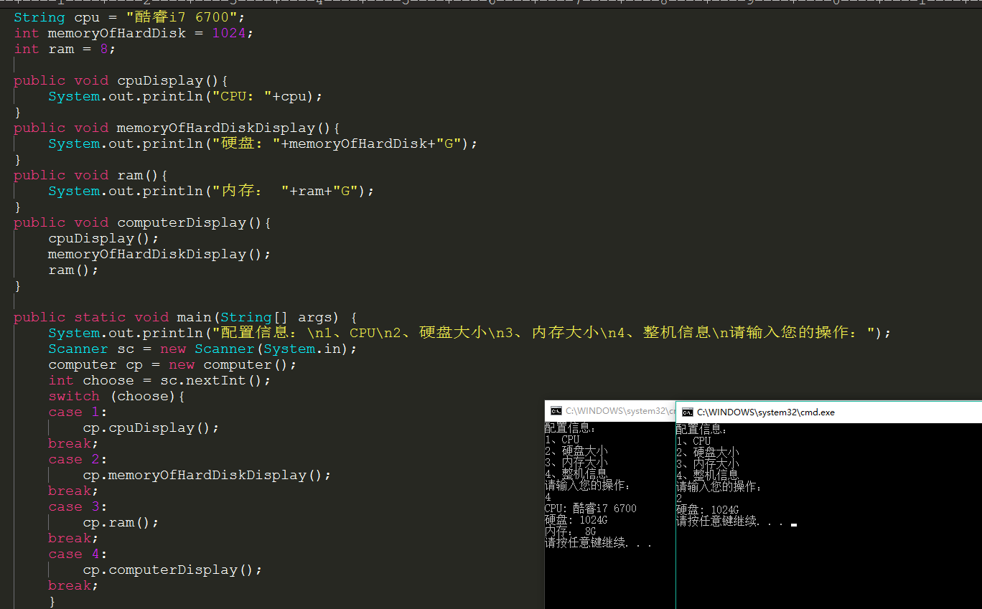

2创建一个银行账户类，并具有存款取款操作。（暂时不考虑

余额不足的情况。）

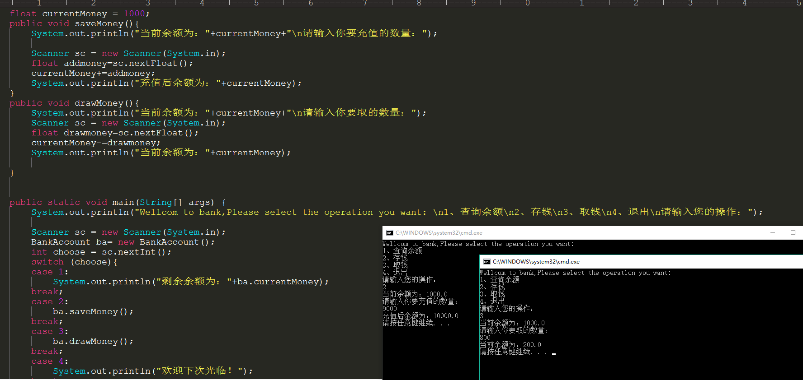

3创建以上两个类的对象，通过对象调用相关的成员变量与方

法。并输出相应的结果。

4画出参数传递过程的内存图

public class Pass3 {

public static void main(String[] args) {

Pass3 p = new Pass3();

Value a = new Value();

a.v = 10;

Value b = new Value();

b.v = 5;

p.swap(a, b);

System.out.println(a.v);

System.out.println(b.v);

}

public void swap(Value v1, Value v2) {

//v1 = a;

//v2 = b;

Value temp = v1;

v1 = v2;

v2 = temp;

}

}

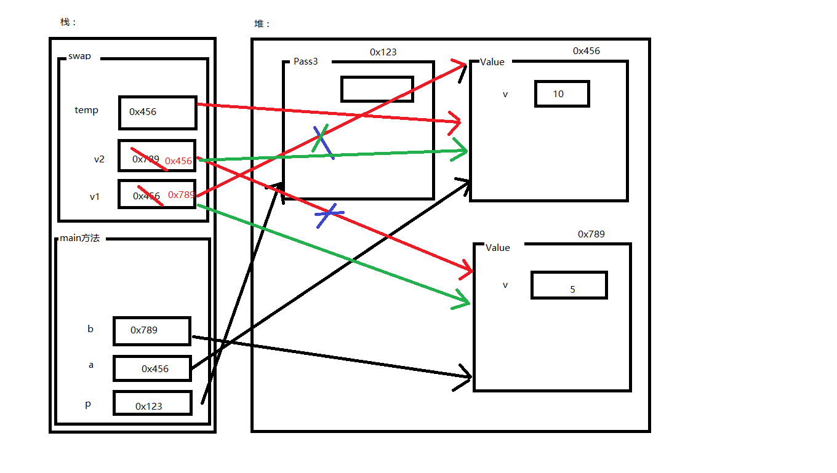

Pass1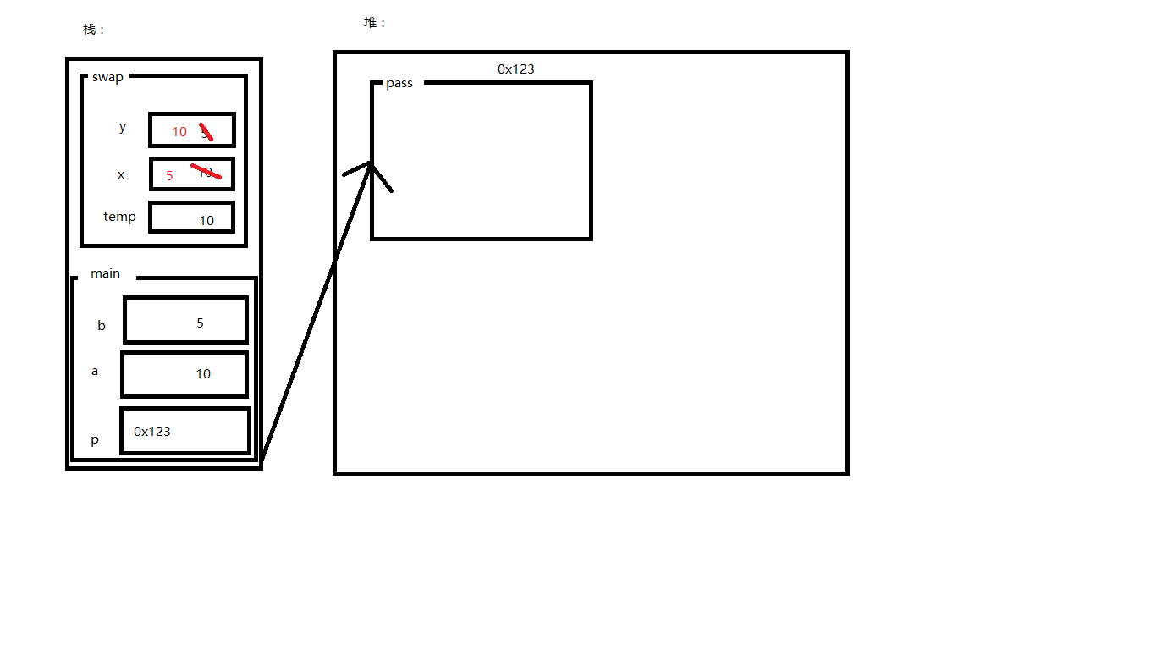

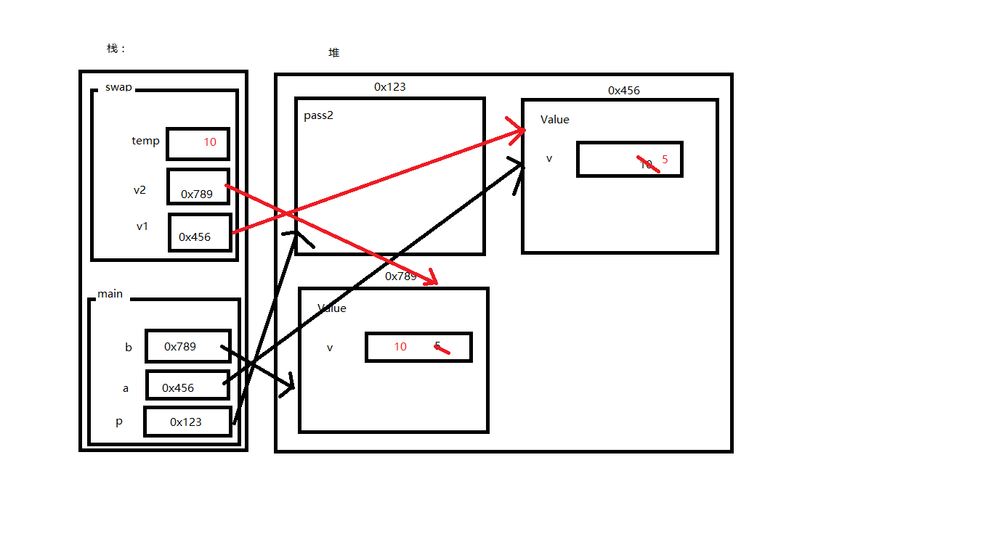

Pass2

5return一行代码返回多值

